Le panda géant

Le panda géant , qui ne vit en Chine en dehors de la captivité , a conquis le cœur des gens de tous âges à travers le monde . De leur corps en noir et blanc à poils de leur nature timide et docile, ils sont considérés comme l'un des plus proches des animaux du monde .

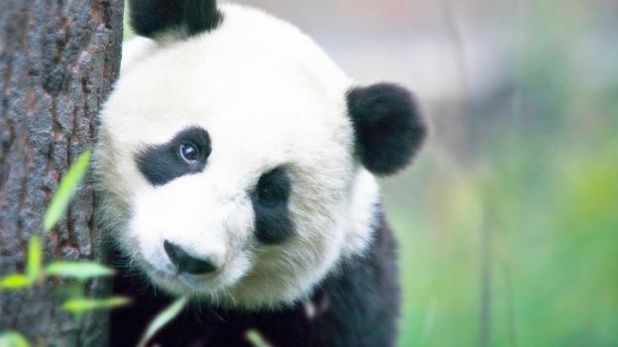

**Fait en bref** Le nombre estimé de pandas géants à l'état sauvage varie entre 1500 et 3000 .

Intriguant Panda géant Mystères

Alors que la plupart adorent leurs fourrures et têtes rondes moelleuses , qui aident à leur donner la qualité de l' ours en peluche , d'autres sont fascinés par les nombreux mystères du panda géant . Saviez-vous que le panda géant peut effectivement être un raton laveur , ils ont un pseudo pouce opposable , et qu'ils sont techniquement un carnivore , même si leur alimentation est essentiellement végétarienne ? Ces choses et d'autres ont dérouté les scientifiques et naturalistes pour des centaines d'années .

Autres Fun Panda géant Faits

* Pendant de nombreux siècles , les pandas géants ont été pensés pour être une créature mythique , semblable à un dragon ou licorne.
* Contrairement à d'autres ours dans la région , les pandas géants ne hibernent pas .